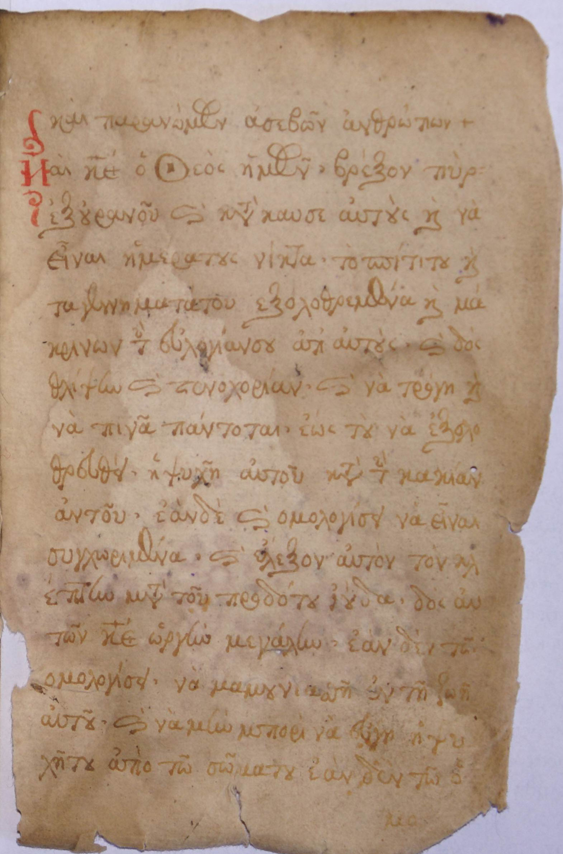
Χειρόγραφο της Μονής Δισκουρίου

Το Εργαστήριο Παλαιογραφίας σας εύχεται

Καλά Χριστούγεννα

Ευτυχισμένο και Δημιουργικό

το 2013


